ФГБОУ ВО
Уфимский университет науки и технологий
Кафедра ВМиК

100 | 1 | 2 | 3 | 4 | 5 | 6 | 7 | 8 | 9 | 10 | 11 | 12
90
80
70
60
50
40
30
20
10

Картографическое мобильно приложение

ОТЧЕТ
по лабораторной работе

по Программированию
мобильных приложений
(наименование дисциплины)

Лабораторная работа 2
(обозначение документа)

Группа |  |  | Фамилия, И., О. | Подпись | Дата | Оценка
 | МО-325Б
Студент |  |  | Агафонов Р.В.,  Лепоринский Г.А.,  Шарыгин М.С.
Преподаватель |  |  | Богданов М.Р.
Принял

Уфа 2024 г.

Содержание

1 Цель работы 3
2 Практическая часть 4
2.1 Выбор приложения 4
2.2 Разработка кода 4
2.3 Примеры работы приложения 9
3 Вывод 13
4 Список литературы 14

Цель работы
Целью работы является разработка картографического мобильного приложения.

Практическая часть

Выбор приложения
В ходе лабораторной работы нам необходимо реализовать картографическое мобильное приложение: создадим такое приложение, в котором будут использованы «Google Maps» и добавленные точки и информационные окна.

Разработка кода
Будем разрабатывать приложение на языке программирования «Kotlin», так как разработка классических мобильных приложений ведется на ЯП «Java», а «Kotlin» – кроссплатформенный, статически типизированный, объектно-ориентированный язык программирования, работающий поверх «Java», но при этом его [«Kotlin»] синтаксис легче.
Для начала создадим новый проект «Empty Views Activity», как показано на рисунке 2.1 и рисунке 2.2.
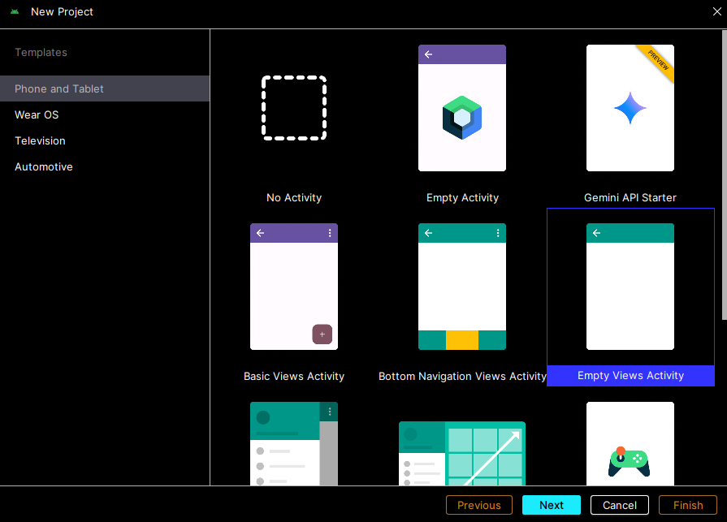
Рисунок 2.1 – Создание проекта (выбор шаблона)
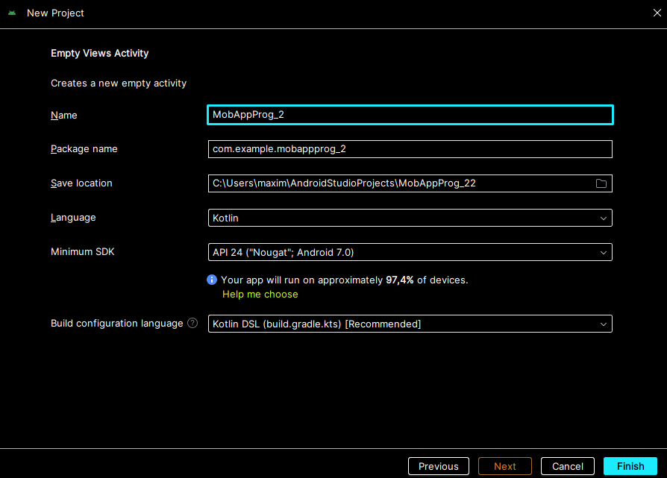
Рисунок 2.2 – Создание проекта (выбор ЯП)
Теперь зайдем на сайт «Google Cloud», где необходимо получить «API-ключ», который нужен для подключения «Google Maps» в приложение.
После этого переходим в «build.gradle.kts», где подключаем зависимость данной строкой «implementation("com.google.android.gms:play-services-maps:19.0.0")» – она необходима для работы «Google Maps» (рисунок 2.3).
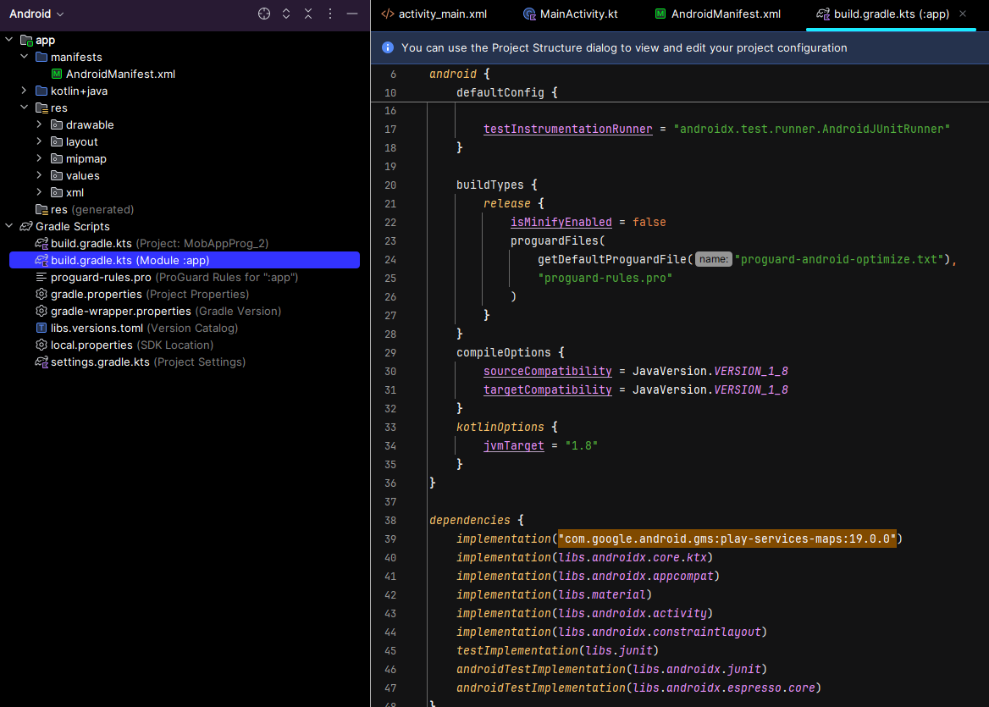
Рисунок 2.3 – Подключение зависимости
Далее заходим в «AndroidManifest.xml». Здесь необходимо подключить приложению возможность использования интернета и локации (строки 5 - 7), а также полученный ранее «API-ключ» (строки 20 - 23). Сделать данные действия необходимо так, как показано на рисунке 2.4.
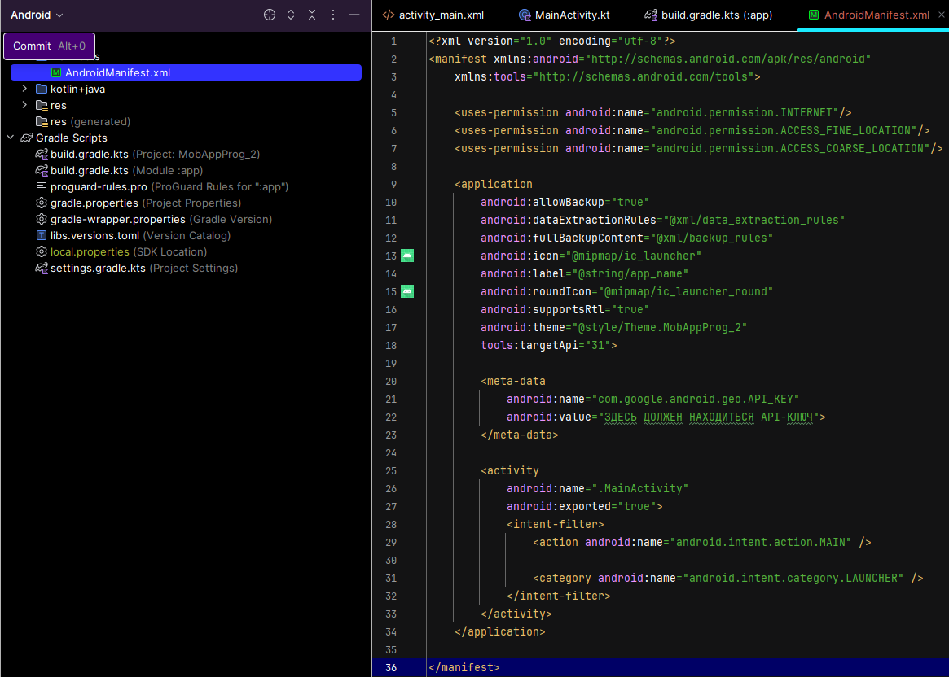
Рисунок 2.4 – Редактирование «AndroidManifest.xml»
В «activity_main.xml» необходимо создать кодом, представленным на рисунке 2.5, «fragment», в котором и будет отображаться карта. Фрагмент растягивается на всю ширину экрана, чтобы карта была максимально большой на экране любого телефона (виртуальной машины / эмулятора).
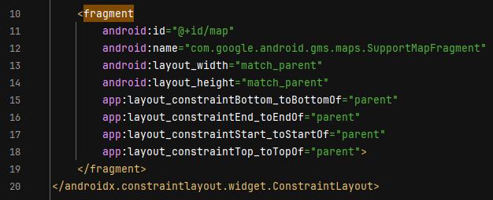
Рисунок 2.5 – Создание фрагмента
Наконец, в файле «MainActivity» создадим переменную «mMap» для карты (рисунок 2.6).
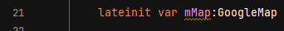
Рисунок 2.6 – Переменная для карты
Затем подключим карту к созданному ранее фрагменту в «activity_main.xml» так, как показано на рисунке 2.7.
Рисунок 2.7 – Синхронизация карты и фрагмента
Далее создадим на карте 7 маркеров по вписанным координатам, добавим им названия и описания, подключим отображение зданий и интерьеров и перенесем начальное положение камеры в один из созданных маркеров (рисунок 2.8).
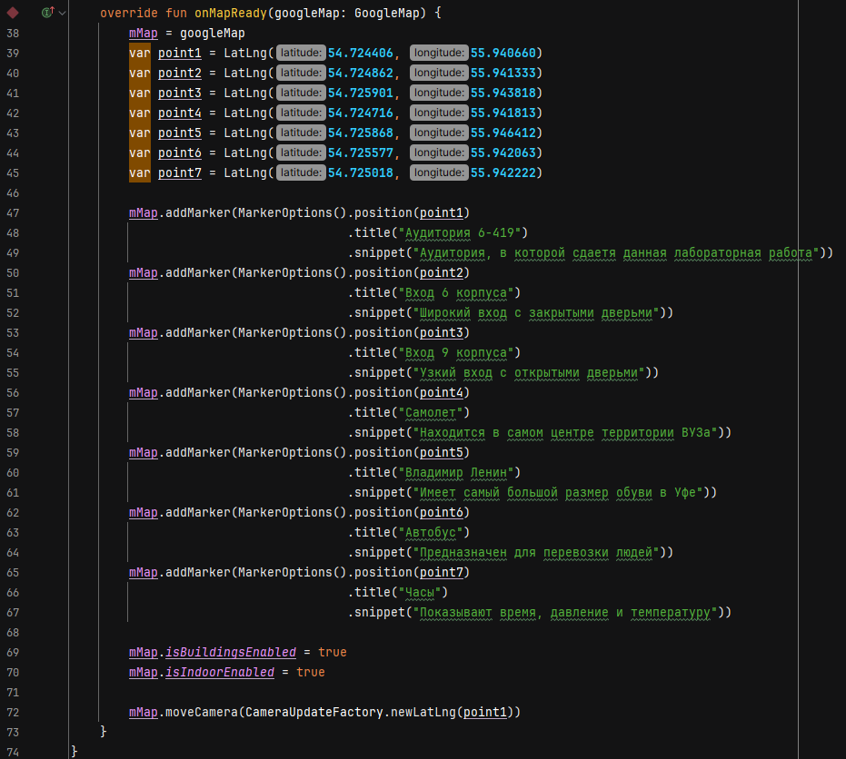
Рисунок 2.8 – Добавление маркеров на карту

Примеры работы приложения
На рисунках 2.9, 2.10 и 2.11 представлена работа созданного картографического приложения.
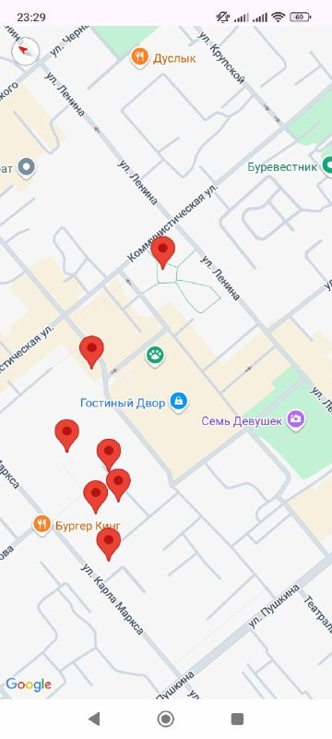
Рисунок 2.9 – Пример 1
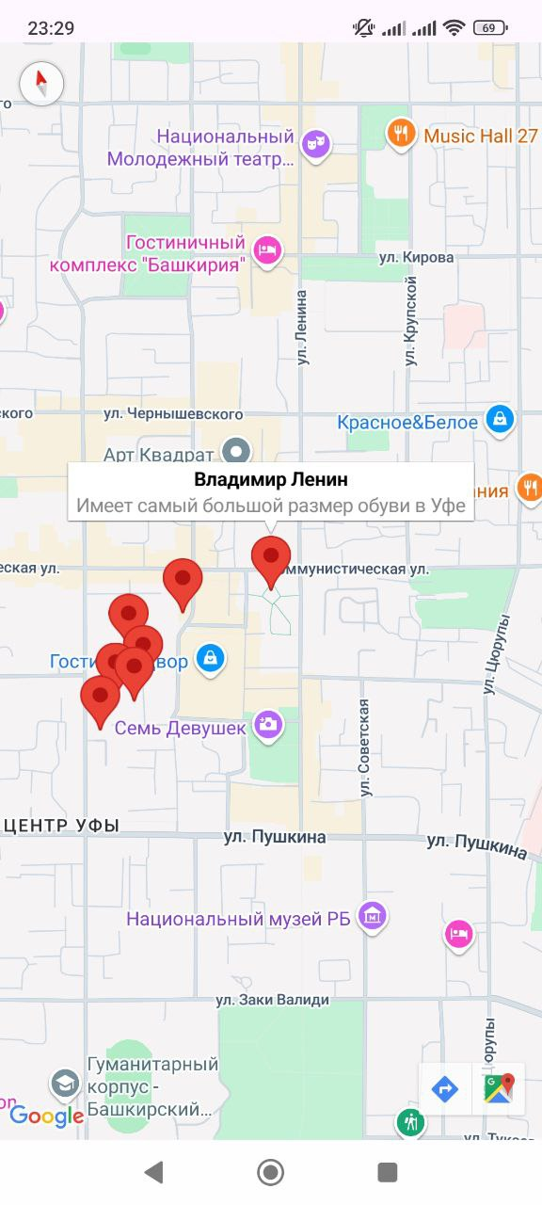
Рисунок 2.10 – Пример 2
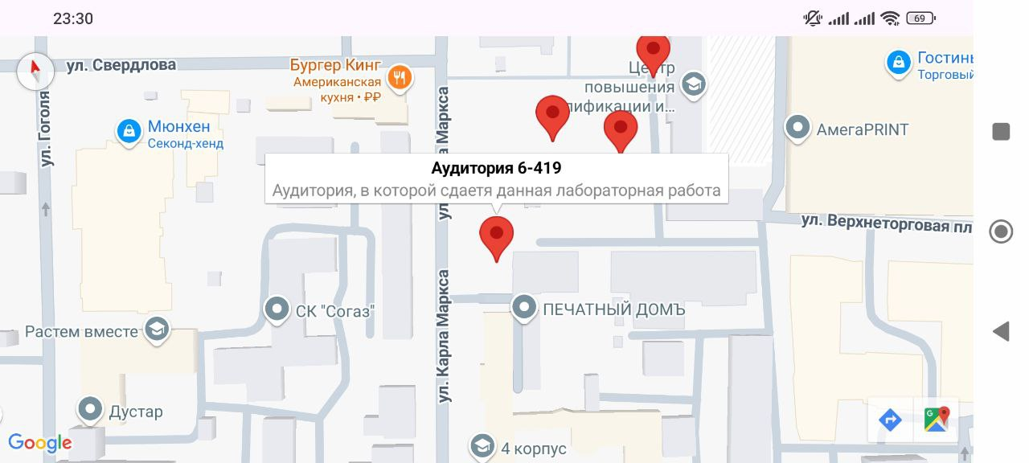
Рисунок 2.11 – Пример 3

Вывод
В ходе лабораторной работы мы разработали картографическое мобильное приложение.

Список литературы
- https://ru.wikipedia.org/wiki/Kotlin
- https://www.youtube.com/watch?v=4UG2T-yd46Q&t=905s

